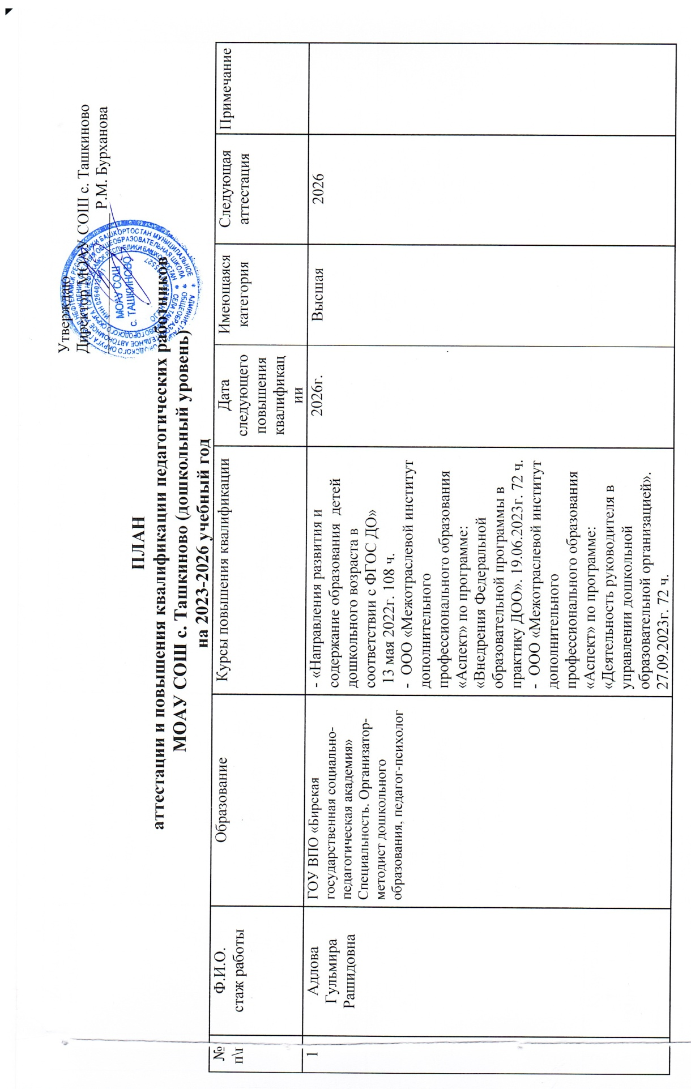
2 | Ганя Надежда Александровна | ГБПОУ Нефтекамский педагогический колледж Специальность. Воспитатель детей дошкольного возраста | - ООО «Межотраслевой институт дополнительного профессионального образования «Аспект» по программе: «Внедрения Федеральной образовательной программы в практику ДОО». 19.06.2023г. 72 ч. | 2026 | Первая | 2028
3 | Гильманова Эльмира Даниловна | ГАОУ СПО РТ «Казанский музыкальный колледж им.И.В.Аухадеева»  Специальность. Артист народного хора и ансамбля | - ООО «Межотраслевой институт дополнительного профессионального образования «Аспект» по программе: «Внедрения Федеральной образовательной программы в практику ДОО». 19.06.2023г. 72 ч. | 2026 | - | 2024
4 | Изерушева Наталия Павловна | Бирский государственный педагогический институт Специальность. Педагог дошкольного образования | - «Современные подходы к реализации ФГОС дошкольного образования « 144 часов  - ООО «Межотраслевой институт дополнительного профессионального образования «Аспект» по программе: «Внедрения Федеральной образовательной программы в практику ДОО». 19.06.2023г. 72 ч. | 2026 | Высшая | 2028
5 | Кузнецова Татьяна Михайловна | Ленинградское педагогическое училище. Специальность. Воспитатель детского сада | -«Современные подходы к реализации ФГОС дошкольного образовании» (144 ч.) 2022г. | 2026 | Первая | -
6 | Муртазина Инна Леонидовна | ГОУ ВПО «Бирская государственная социально-педагогическая академия»  Специальность. Учитель математики | - ООО «Межотраслевой институт дополнительного профессионального образования «Аспект» по программе: «Внедрения Федеральной образовательной программы в практику ДОО». 19.06.2023г. 72 ч.  - ООО «Межотраслевой институт дополнительного профессионального образования «Аспект» по программе дополнительного профессионального образования: «Организация дополнительного образования детей в условиях дошкольной образовательной организации» 27.07.2023г. |  | - | 2024
6 | Муртазина Инна Леонидовна | (Переподготовка) ФГБОУ ВПО «Башкирский государственный педагогический институт им.М.Акмуллы». Специальность. Современная педагогика и методика дошкольного образования
6 | Муртазина Инна Леонидовна | (Переподготовка) Учитель-логопед
7 | Мухамадиярова Ирина Сергеевна | АОНО «Сибирский институт дополнительного профессионального образования». Специальность. Педагогика и методика дошкольного образования | - ООО «Межотраслевой институт дополнительного профессионального образования «Аспект» по программе: «Внедрения Федеральной образовательной программы в практику ДОО». 19.06.2023г. 72 ч. |  | Первая | 2028
8 | Хафизова Чулпан Дилюсовна | Нефтекамское педагогическое училище. Специальность. Воспитатель в дошкольных учреждениях | - «Направления развития и содержание образования детей дошкольного возраста в соответствии с ФГОС ДО» 13 мая 2022г. 108 ч. | 2026 | Высшая | 2028
9 | Юшкова Надежда александровна | ГОУ ВПО «Глазовский государственный педагогический институт имени В.Г.Короленко», г.Глазов. Специальность. Учитель-логопед, социальный педагог. | - ООО «Высшая школа делового администрирования» «Содержание и технологии педагога дошкольной образовательной организации в соответствии с ФОП и ФАОП ДО»  28.08.2023г. 72ч.  - ООО «Межотраслевой институт дополнительного профессионального образования «Аспект» по программе дополнительного профессионального образования: «Организация дополнительного образования детей в условиях дошкольной образовательной организации» 27.07.2023г. | 2026 | Высшая | 2027
9 | Юшкова Надежда александровна | (Переподготовка)АНО ДПО «Академия развития образования», г.Уфа. Специальность. Учитель-дефектолог



